IP-16846【属性判断】选择时新增一层，实时/离线判断
jira： https://jira.in.za/browse/IP-16846
背景：现在属性判断中，越来越多的属性，有的用实时标签，有的用接口，我们需要进行区分，方便业务选择的时候明确数据时效性
- 实时标签：准实时，10s 内延迟
- 实时接口：完全实时
- 离线标签：T-1
所以需要在选择属性的时候进行分类，分类方式（查看这期不需要）：
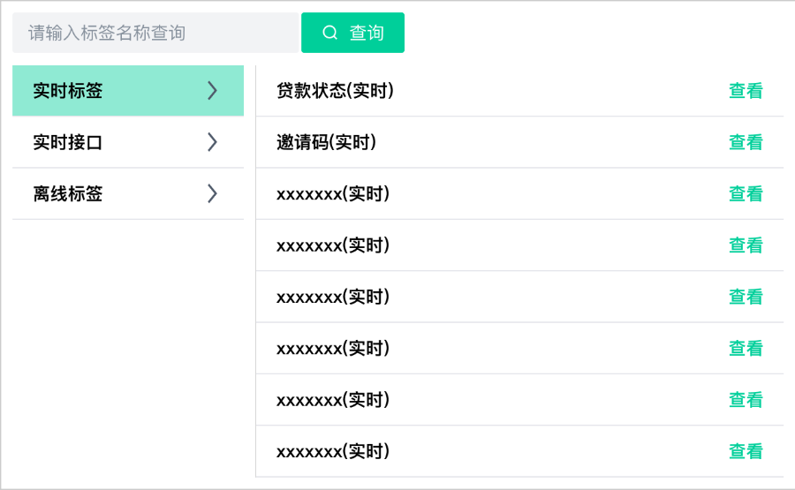
- 实时标签： xman 中，实时标签分类下的所有标签
- 实时接口：变量中心依赖接口去判断的属性
- 离线标签： xman 中，除实时标签分类下的所有标签

被选中后，在选择框中，展示【实时标签/xxxx 名称】【离线标签/xxxx 名称】【实时接口/xxxx 名称】

